Chronische Müdigkeit beheben
Stefan Bogdanov
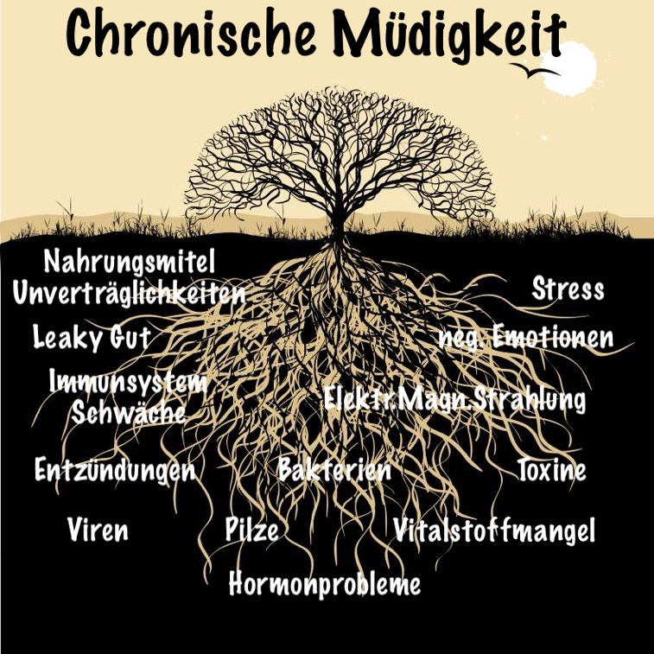

Die chronische Müdigkeit hat viele Gesichter und viele Ursachen
Die chronische Müdigkeit (Chronic Fatigue, CF) ist eine sehr verbreiterte gesundheitliche Störung. Zirka 10 % der Bevölkerung ist davon befallen. Ca. 1 % der Bevölkerung, ist vom chronischen Müdigkeitssyndrom, genannt CFS/ME (CFS: Chronic Fatigue Syndrome, ME - Myalgic Encephalomyelitis) befallen - eine besonders schwere Form der chronischen Müdigkeit.
Folgende Krankheiten haben die chronische Müdigkeit als wichtigstes Leit-Symptom:
- Fibromyalgie
- Borreliose
- Multiple Chemische Sensitivität (MCS)
- Reizdarm
- Histamin-Intoleranz
Die Schulmedizin kann mit all diesen Energie-Störungen nicht umgehen - nicht selten werden sie als psychische Krankheiten abgetan.
Sowohl die chronischen Müdigkeit CF, wie auch CFS sind schwere, multi-kausale Krankheiten. Das Ursachenspektrum dieser beiden Formen der chronischen Müdigkeit ist das gleiche (siehe Diagramm), nur sind die Ursachen für die Müdigkeit beim CFS schwerwiegender und dementsprechend schwieriger zu behandeln (Dr. Hirsch, persönliche Mitteilung). Der hier präsentierte Plan zur Behebung der chronischen Müdigkeit gilt prinzipiell für alle oben beschriebenen Formen: CF und CFS. Er basiert auf die Erfahrung von Dr. Hirsch der mit dieser Methode Tausenden Patienten mit chronischer Müdigkeit geholfen hat.
Grundsätzlich hat jede Person, die an chronischer Müdigkeit leidet, hat ganz spezifische, einmalige Ursachen für seine Müdigkeit. Ich wende individuell diese Methode an in der Arbeit mit jedem meiner Patienten.
Eine ausführliche Beschreibung der Methode finden Sie auf meiner Seite hier. In diesem Text wird nur das Prinzip der Methode beschrieben.

Der Vier-Stufen-Plan zur Behebung der chronischen Müdigkeit
Dieser Vier-Stufen-Plan geht folgendermassen vor:
1. Ursachen für die chronische Müdigkeit identifizieren.
2. Defizite beheben:
-Lebenstill-Defizite: Diät, Entspannung, Schlaf und Bewegung.
-Biochemische und physiologische Defizite: Nährstoffe, Hormone und Energieproduktion.
3. Schadstoffe eliminieren: Aktivierung des Stoffwechsels und der Nieren-, Leber-und Lymph-Entgiftungswege
4. Infektionen beseitigen
1.Die Ursachen für die chronische Müdigkeit identifizieren
An erste Stelle werden die Ursache für die chronische Müdigkeit diagnostiziert
- Einige Diagnosen werden auf Grund der Symptome gestellt, die mit Labortests bestätigt werden.
- Andere Diagnosen wieder werden eher auf Grund von Tests gestellt
- Einige Diagnosen werden eher auf Grund der Symptome gestellt, denn die Tests sind unsicher.
Die Ursachen, die als Verursacher der chronischen Müdigkeit in Frage kommen werden in zwei Kategorien unterteilt
- Defizite
- Toxische Einflusse
1.Defizite
- Diät
- Vitalstoffe: Vit. B12, Vit D, Folsäure, Magnesium, Eisen etc.
- Wasserhaushalt
- Schlaf
- Bewegung
- Emotionen
- Hormone: Nebenniere, Schilddrüse, Sexhormone
- Neurotransmitter
- Mitochondrien
2. Toxizitäten
- Verstopfung
- Schimmelpilze
- Schwermetalle
- Chemikalien -
- Tarn-Infektionen (Borrelia, Ehrlichia, Anaplasma, Babesia Bartonella)
- Epstein-Barr-Virus und andere Viren
- Sinus-Infektionen
- Darminfektionen
- Zahn/Mund Infektionen
- Lebensmittel-Unverträglichkeiten
- Eingeatmete Unverträglichkeiten
- Elektro-magnetischer Smog
Die Defizite sind leichter zu behandeln als die Toxizitäten. Deshalb beginnt die Therapie mit der Behebung der Defizite.
Die Toxizität-Liste ist sehr lang. Deshalb kann der Heilungsprozess lang und mühsam sein. Er braucht unbedingt eine grosse Motivation und Ausdauer seitens des Betroffenen. Weil die Toxizität eine grosse Rolle bei der chronischen Müdigkeit spielt, ist ev. schon am Anfang der Behandlung eine Entgiftung in Form von Einlauf vom Vorteil. In der optimalen Diät (Abschnitt Mängel) sind auch Entgiftungselemente enthalten.
2. Defizite beheben
Die eventuellen Defizite werden mit Laboruntersuchungen bestimmt und dann mit Hilfe der Integrativen Medizin behoben.
1. Biochemische und physiologische Defizite beheben
1.Vitalstoffe
2. Hormone
3. Neurotransmitter
4. Mitochondrien
2. Lebensstil Defizite beheben
1. Diät
2. Mikrobiom und Darmgesundheit
3. Wasserhaushalt
4. Schlaf
5. Bewegung
6. Emotionen und Stress
3. Schadstoffe eliminieren: Aktivierung des Stoffwechsels und der Nieren-, Leber-und Lymph-Entgiftungswege
1. Verstopfung-Schadstoffe
2. Aktivierung der Nieren-, Leber-und Lymph-Entgiftungswege
3. Feste Schadstoffe
4. Eingeatmete Schadstoffe
5. Elektrosmog
4. Infektionen beseitigen
1. Schimmelpilze und Toxine
2. Tarn-Infektionen und Toxine
3. Virus Infektionen
4. Sinusitis-Infektionen
5. Darm Infektionen
6. Zahn/Mund Infektionen
Coaching
Mein Programm für die Behebung der chronischen Müdigkeit basiert auf die Erfahrungen, die ich bei der Betreuung von Leuten mit chronischer Müdigkeit gewonnen habe, sowie auf die Absolvierung des Programms «Fix Your Fatigue» des amerikanischen Arztes und Chronic Fatigue Spezialisten Dr. Evan Hirsch, www.fixyourfatigue.com
Dieses Programm basiert auf das Integrative Funktionelle Medizin (IFM) Model für die Behandlung der chronischen Müdigkeit. Ich habe eine Ausbildung in der Anwendung der IFM in der klinischen Praxis. Angewendet auf die chronische Müdigkeit versucht die IFM die Wurzelursachen für die physiologische Störung zu finden und sie zu eliminieren.
Die Behandlung der chronischen Müdigkeit ist wie die Lösung von einem Puzzle. Als Biochemiker liebe ich die Herausforderung, komplizierte Stoffwechselprobleme anzugehen. Mit Ihrer Hilfe können wir Ihr Puzzle angehen und eine Lösung suchen. Der Weg ist nicht einfach, er braucht Motivation und Ausdauer. Das Ziel, eine gute Gesundheit, ist erreichbar.
Bücher
1. Fix Your Fatigue, Dr. Evan Hirsch, 2017
2. Ständig müde und erschöpft - Neue Kraft schöpfen aus den Quellen der Natur, Dr. Angela Fetzner, 2017
3. ME - Myalgische Enzephalomyelitis vs. Chronic Fatigue Syndrom: Fakten Hintergründe Forschung, Katharina Voss, 2015
4. Leben mit chronischer Erschöpfung – CFS: Ein Ratgeber für Patienten, Dr. Joachim Strienz, 2015
5. Mit meinem Immunsystem stimmt etwas nicht!: Was Sie bei Fibromyalgie, Hashimoto und anderen Erkrankungen tun können, Dr. Joachim Strienz, 2016
6. Lyme-Borreliose natürlich heilen: Borreliose und ihre Ko-infektionen Chlamydiose und Rickettsiose. Die Buhner-Protokolle, November 2017
7. Naturheilkunde bei muskulären und neuromuskulären Erkrankungen: Fibromyalgie, (Spät) Borreliose, Restless-legs-Syndrom und Polyneuropathie, Oliver Ploss, 2013

www.dergesundheitscoach.ch

